Консультация для родителей
"Не забывайте народные игры".
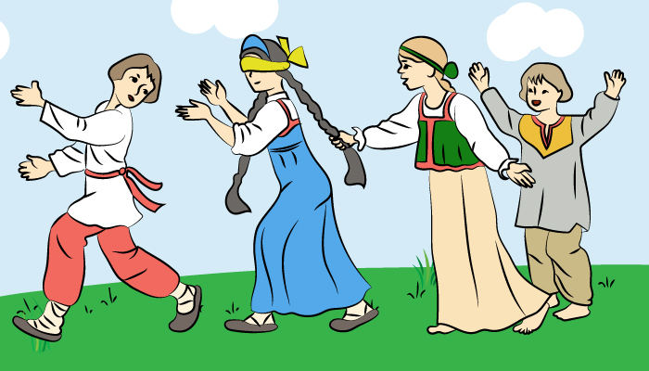
Кто из взрослых не помнит игр своего детства?
«Испорченный телефон», «Бояре», «Колечко-малечко», - эти и многие другие народные игры всегда создавали радостное настроение, потому, что в них много юмора, соревновательного задора.
Русские народные игры отражают исконную любовь русского человека к веселью, движениям, удальству, молодечеству. Среди них много игр, цель которых – развеселить, позабавить. Это игры-шутки с придумыванием нелепиц, словесных каламбуров, со смешными движениями, жестами, «выкупом» фантов. Шуткам и юмору, характерным для них, присуща безобидность. Они-то и определяют во многом педагогическую ценность народных игр. Доброжелательный смех взрослых, товарищей, участвующих в игре, действует на ребёнка сильнее, чем замечания, наказания. Во время прогулок, семейных праздников эти игры не заменимы. Необходимость соблюдения правил игры требует от её участников (взрослых и детей) равноправных отношений. Если родители играют с ребёнком на равных. Игра способствует укреплению эмоциональных контактов между ними. Народные игры не требуют специального игрового оборудования. Их можно использовать в самых различных ситуациях повседневного общения с ребёнком. На прогулках с детьми, во время совместного отдыха родителей и детей можно поиграть в прятки, салочки, «колдунчики», различные игры с мячом летом и в снежки, «снежную бабу» зимой. Например, в «кучки» можно играть всей семьёй.
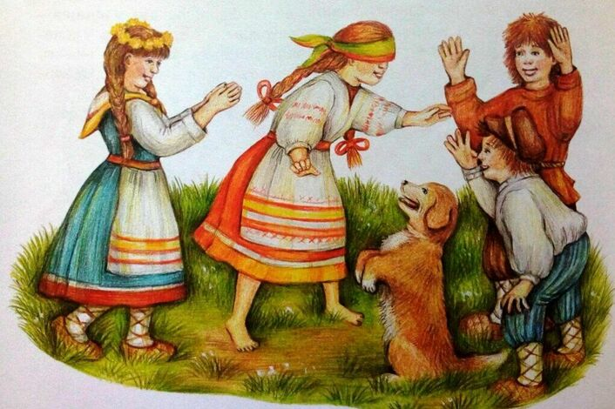
Игра организуется летом на берегу реки, моря или во дворе. Водящий, выбранный считалкой, берёт по одной какой-нибудь вещи у играющих и прячет под кучку песка так, чтобы под одной из них была пара вещей, под другой – одна, под третьей – ничего. Спрятав предметы, ведущий предлагает их искать. Кому достанется пара – тот выиграет, а кому пустая кучка – проигрывает. Выигравший становится водящим, теперь он прячет предметы. Можно прятать крупные одинаковые по цвету и величине камушки, шишки и другие предметы. Важно помнить, что играющие делают выбор по очереди. Игру можно продолжать до тех пор, пока она вызывает интерес у детей.
В игру «Летучий мяч» или «Собачки» можно играть как большим коллективам из нескольких семей, так и втроем. Играющие встают в круг, водящий, выбранный считалкой, в середине круга. По сигналу все начинают перебрасывать мяч друг другу через центр круга, водящий старается задержать мяч, поймать или коснуться его рукой. Если, ему это удалось, то он встает в круг, а тот, кому был брошен мяч, становится водящим. Необходимо соблюдать следующие правила: разрешается при ловле мяча сходить с места, играющие не должны задерживать мяч.
В вечернее время, когда вся семья собирается дома, можно использовать словесные игры, игры-шутки, забавы, такие как «Чепуха», «Летает - не летает», «Крестики - нолики», которые развивают память внимание, быстроту реакции у ребенка в и то же время веселят, всех. Участие в таких играх помогает взрослым переключиться от житейских проблем, снять напряжение. В игре «Узнай, кто» один из участников подкрадывается к водящему, выбранному считалкой, и закрывает ему глаза. Водящий по одежде на ощупь узнает, кто закрыл ему глаза, и называет его имя. Взрослые могут внести юмористические ситуации в процесс узнавания: меняются деталями одежды, нарочно не узнают игроков. Игру продолжают, пока она не надоест детям. Количество игроков в игре «Король в плену» всегда постоянно - два человека, что дает возможность использовать ее в самых различных ситуациях. Играющие кладут поочередно руку на руку другого, считая до девяти, и тогда наиболее быстрая рука схватывает медлительную. Победивший говорит: «Король в плену». В игре необходимо соблюдать следующие правила: нельзя задерживать руку партнера, нельзя класть две руки подряд.
Игра «Холодно - горячо» проводится, как правило, дома. Один из играющих - уходит из комнаты, другие прячут предмет. Затем вызывают водящего и предлагают найти спрятанную вещь. Когда он приближается к предмету, играющие говорят: «Тепло», «Горячо»; если удаляется - «Холодно». Предупреждать можно не только словами, а также тихой или громкой игрой на фортепиано, сильным или слабым звоном колокольчика. Когда водящий находит предмет, выбирается новый водящий.
Если вы в пути (едете в поезде) или ожидаете чего-либо с ребенком и хотите занять его интересной игрой, можно прятать любой небольшой предмет (билет, конфетку, носовой платок) в одежде друг друга. Двое играющих прячут и ищут предмет по очереди. В игру «корчага» можно играть всей семьей. Один из играющих, выбранный считалкой, садится в середине круга, образуемого остальными. Его накрывают платом. Выбирается старший, который секретно от «корчаги» дает названия всем играющим: птичка, цветок и т.п. Лучшие, если в начале игры старшим будет кто-нибудь из родителей.
Старший встает возле «корчаги» и называет, по очереди, каждого из играющих, произнося новое «имя». Вызванный подходит к сидящему, слегка ударяет его рукой и, возвратившись на место, хлопает в ладоши. После этого старший снимает платок и спрашивает «корчагу», кто ударил. Если угадает, на его место садится угаданный, если нет - игра продолжается. Все должны побывать в роли «корчаги». Необходимо соблюдать правило: платок с водящего снимается только после хлопка. Использование русских народных игр в организации детских праздников в семье способствует созданию неповторимой эмоциональной атмосферы радости и доброжелательности. Это должны быть наиболее яркие эмоциональные игры, такие как «Жмурки», «Фанты», «Молчанка». Игры, в которые малыши играют с близкими взрослыми, надолго остаются в памяти и вызывают добрые чувства к родным.
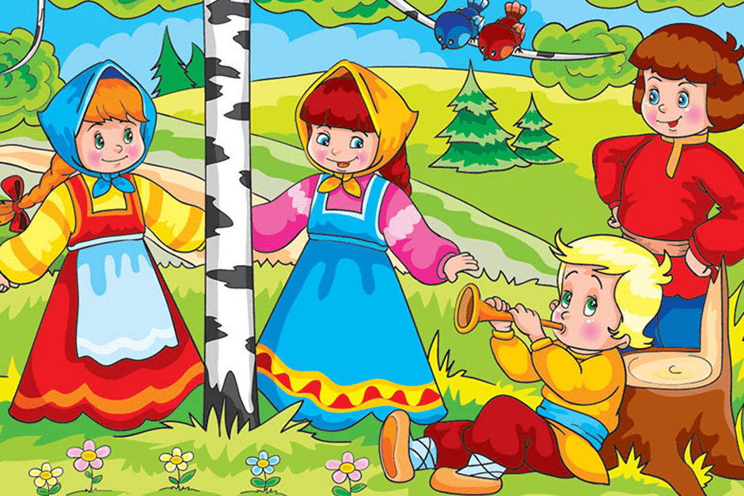
Совместные игры с близкими взрослыми - огромная радость для ребенка. Однако нельзя доводить занятия играми до пресыщения. Если интерес к игре ослабевает, ее необходимо закончить. Заканчивая игры, оставляйте детям радостную перспективу: «Мы еще поиграем в другой раз». Иногда целесообразно забыть игру на неделю, две, три, даже месяц. Когда несколько забытая игра возвращается, она приобретает прелесть новой.
Обращение к народным играм обогащает семейный досуг, способствует созданию атмосферы радости, праздника.

Подготовили воспитатели:
Ермолаева О.В., Козлова Н.Г.

